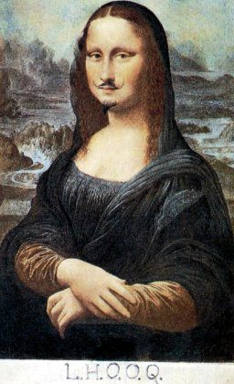

- CATALOGAZIONE:

- Titolo dell’opera: “La Gioconda coi baffi”
- Autore: Marcel Duchamp
- Datazione/Periodo storico: 1919
- Tecniche e Materiali (o Supporti): riproduzione fotografica con intervento a mano (matita)
- Dimensioni: 19,6 x 12.3
- Collocazione attuale: Collezione privata

- DESCRIZIONE OGGETTIVA ovvero ICONOGRAFICA:
L.H.O.O.Q. è un ready-made rettificato realizzato nel 1919 dall'artista dadaista Marcel Duchamp. Si tratta di una riproduzione fotografica della Gioconda di Leonardo da Vinci alla quale sono stati aggiunti provocatoriamente dei baffi e un pizzetto.
- INTERPRETAZIONE DEL MESSAGGIO DELL’ARTISTA ovvero DESCRIZIONE ICONOLOGICA :
Il titolo è sostanzialmente un gioco di parole, infatti le lettere L.H.O.O.Q. pronunciate in francese danno origine alla frase Elle a chaud au cul ([el aʃ o o ky]), letteralmente "Lei ha caldo al culo”. Come nel caso di altri ready-made, Duchamp ne ha realizzato diverse versioni, tra le quali anche L.H.O.O.Q. Shaved del 1965 nella quale appare la Gioconda senza baffi e la scritta in francese "rasée L.H.O.O.Q.". L'opera può essere considerata, in pieno spirito dadaista, un atto di dissacrazione nei confronti dell'arte. Non a caso l'artista, o come amava definirsi con un suo neologismo, "anartista", ha scelto per questa sua azione l'emblema dell'arte, il simbolo della pittura per eccellenza: la Gioconda. L'intento di Duchamp è quello di spogliare l'idea stessa di opera d'arte di quell'aura di sacralità che sempre l'aveva caratterizzata.
- ANALISI DEGLI ELEMENTI DEL CODICE DEL LINGUAGGIO VISIVO USATO DALL’ARTISTA:
Omissis …

